Регистрация онлайн заявки на обучение
на сайте Навигатора дополнительного образования детей в Оренбургской области
(Алгоритм последовательности действий родителя/законного представителя)

Для подачи онлайн-заяки на обучение необходимо:
- войти на сайт Навигатора дополнительного образования детей в Оренбургской области dop.edu.orb.ru
- войти в личный кабинет системы «Навигатор дополнительного образования» нажав на значок «Личный кабинет» в верхней панели главной страницы, далее - «Войти»

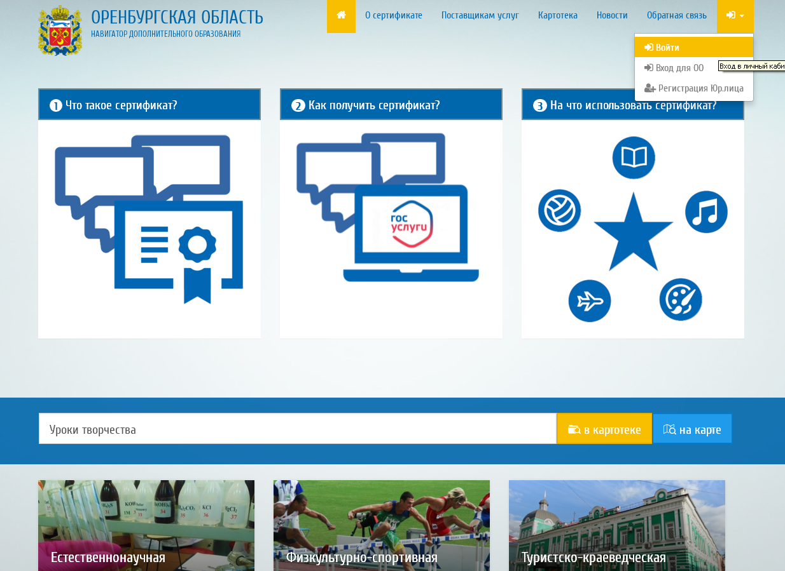
- для входа в личный кабинет ввести свой логин и пароль от портала государственные услуги РФ в всплывающем окне
Примечание: необходимо предварительно зарегистрироваться, при условии, если еще не зарегистрированы на данном портале гос. услуг.

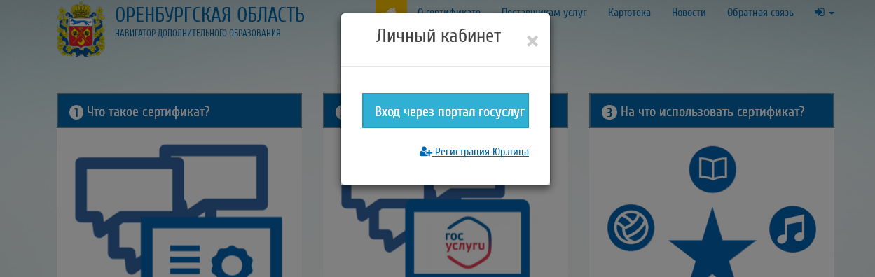

- в появившемся окне-вкладке «Дети» - внесите информацию о детях и перейдите в раздел «Дети»

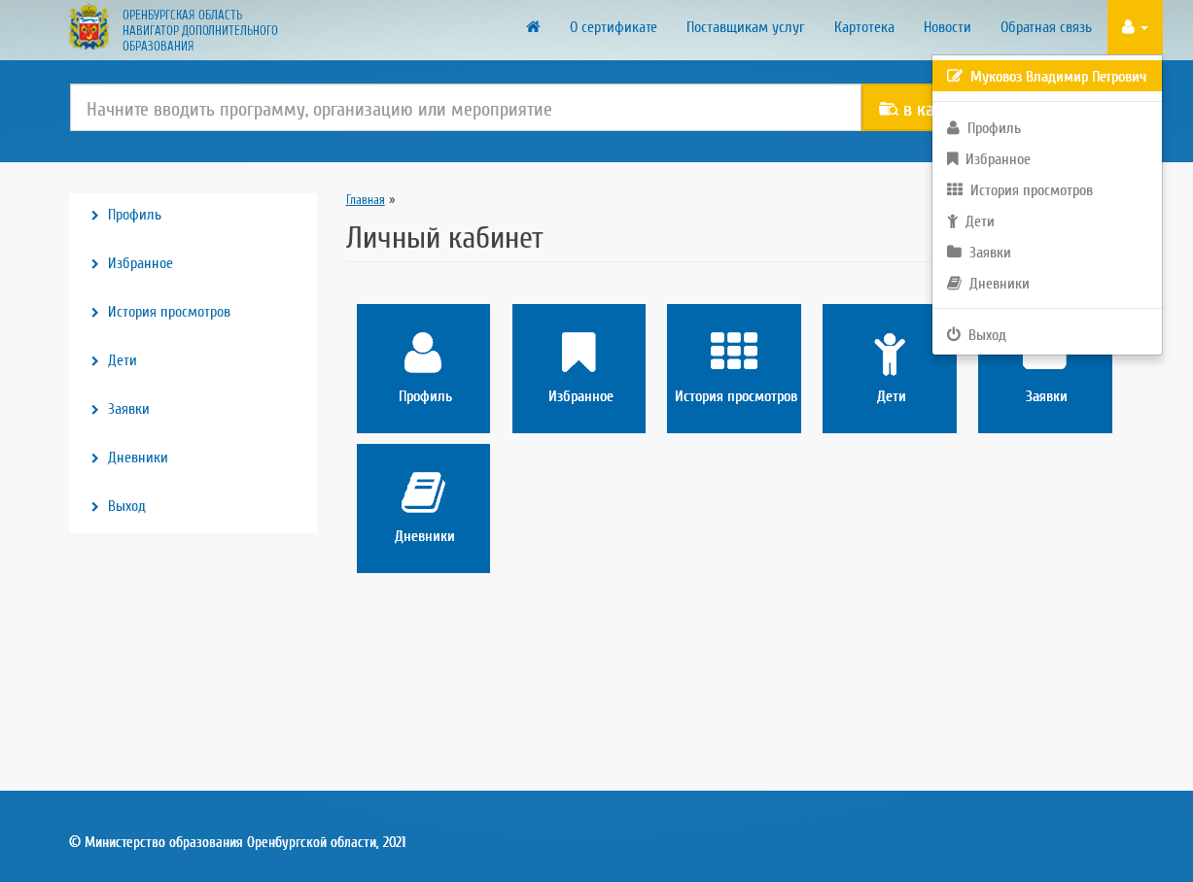

- выберите кнопку «Добавить учащегося» - заполните все необходимые поля и нажмите «Добавить»

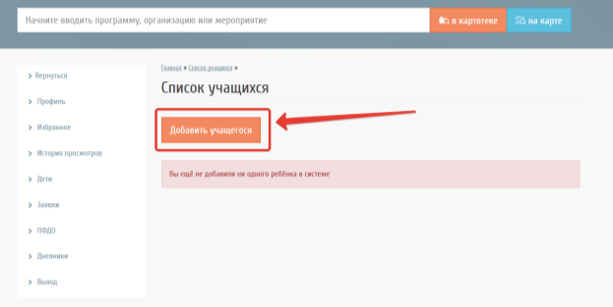

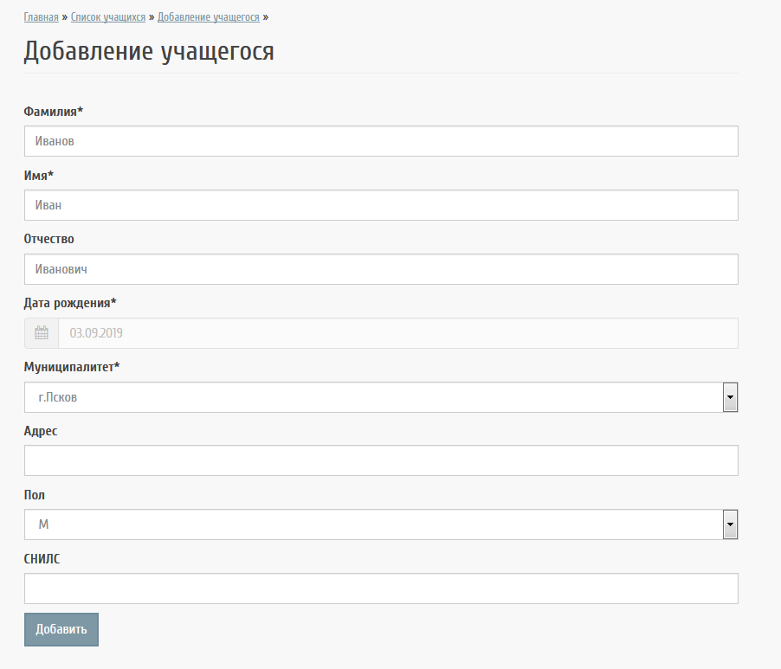

после сохранения на экране отобразится информация о добавленном ребёнке. При необходимости её можно изменить

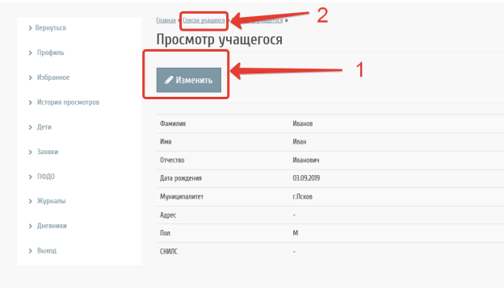

- При необходимости можно добавить ещё одного ребёнка, просмотреть, отредактировать данные добавленного ребёнка или удалить их

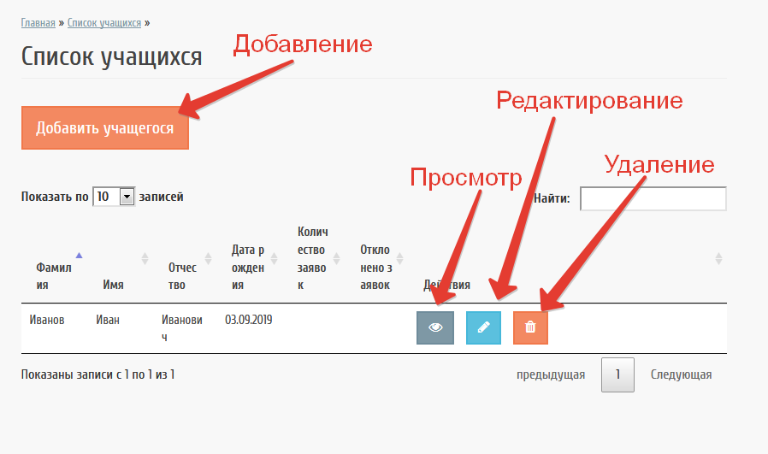

Просмотр программ и заявки

Для подробного просмотра программ, организаций дополнительного образования введите название программы или организации в поисковой строке

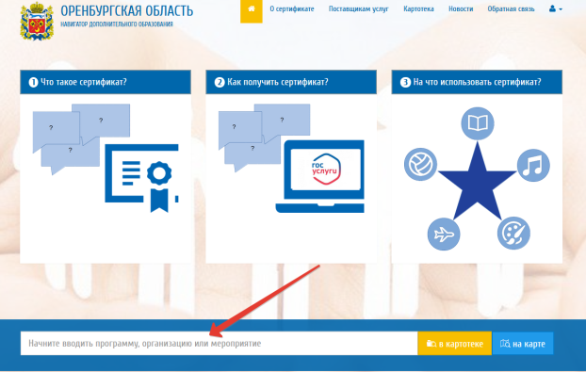

Поиск программ дополнительного образования также можно осуществить по заданным параметрам. Для этого нужно перейти в раздел «Картотека», ввести необходимые данные и нажать «Применить»
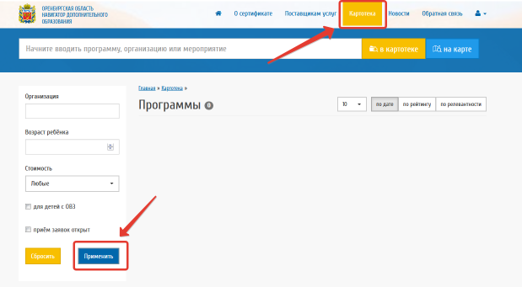
В «Результаты поиска» можно увидеть все программы, соответстующие введённым параметрам. Для получения информации о программе нужно навести на неё курсор и щёлкнуть левой кнопкой мыши.
Нажмите вкладку «В картотеке» и введите название программы в поисковой строке
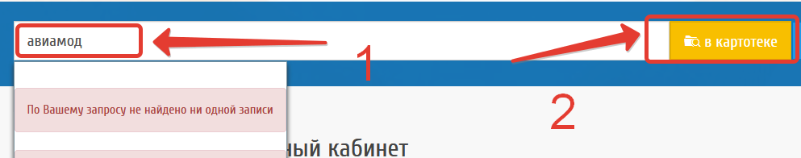
Выберите программу из найденных в поиске, нажмите на её название и ещё раз нажмите вкладку «в картотеке». Вам будет представлена информация о выбранной программе, например «Авиамоделизм»
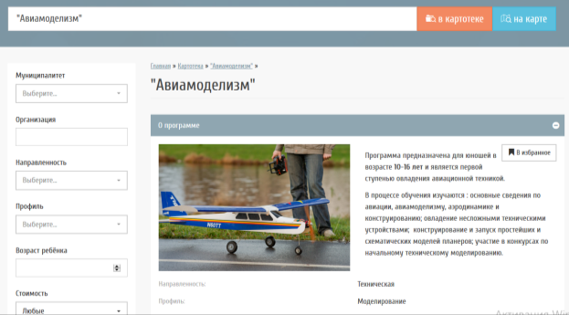
Если приём заявок в программе открыт, то Вы можете подать заявку
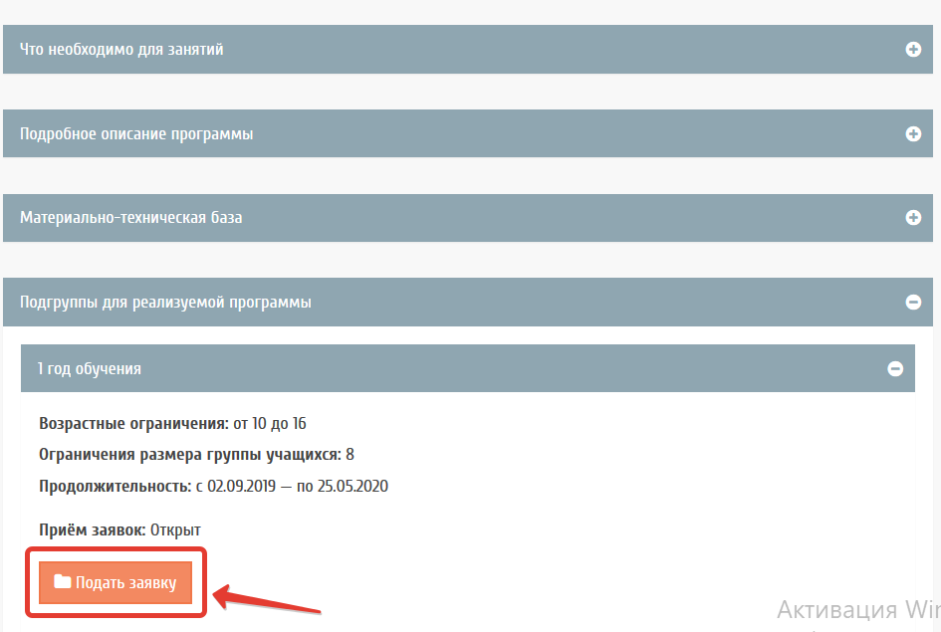
Далее внесите данные ребёнка, которого Вы хотите записать на обучение и подайте заявку 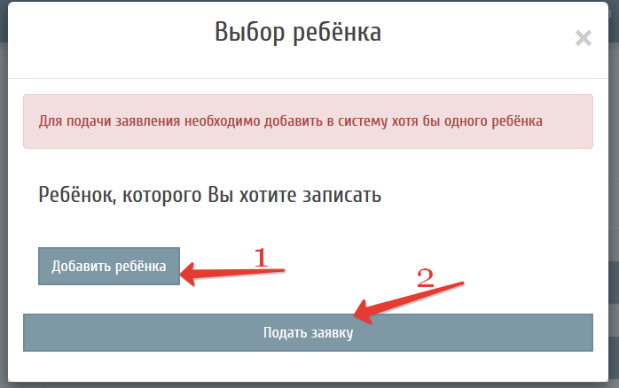

Статус поданной заявки можно отслеживать в личном кабинете во вкладке «Заявки»
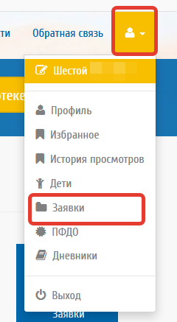

после того, как организация рассмотрит заявку, статус заявки изменится
